Orientaciones para trabajo semanal a distancia
Profesora: CATALINA NARANJO L.
Teléfono: +56988942080 Correo:catalinaranjolopez@gmail.com
Asignatura: MATEMÁTICA Curso: 7° Básico Semana: del 6 al 10 de Julio.
Unidad 1: Números (Enteros)

Objetivo de la Clase: Resolver problemas de planteo en $Z$.
Indicaciones para el trabajo del estudiante:
Queridos estudiantes y apoderados, en esta semana resolveremos problemas de planteo que involucran operaciones con números positivos y negativos (Suma y resta)
Para ello deben leer la página 27 de su TEXTO ESCOLAR y resolver los problemas c y d de la página 16 de su CUADERNO DE ACTIVIDADES.
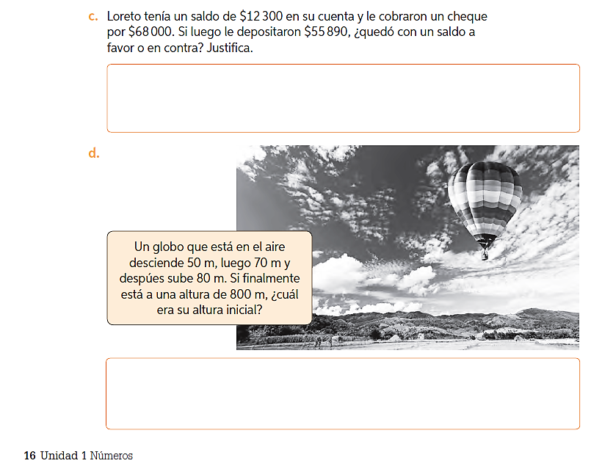

Recuerden! En caso de tener cualquier duda pueden escribirme a mi correo o bien llamarme al número de teléfono que está arriba.
Saludos cordiales, atte. Profesora Catalina.

